1. **Identifique os símbolos utilizados no desenho de fluxograma seguinte.**

Conexão

Ínicio ou fim do algoritmo

Decisão / Comparação

Linha de fluxo

Sub-rotina

Entrada ou saída de dados

Processo / Operação



1. **Indique quais as etapas necessárias para a construção de um algoritmo.**
2. Compreender o problema (O que se pretende)
3. Identificar os dados de entrada
4. Identificar os dados de saída
5. Identificar as operações de processamento (os cálculos e as restrições para a obtenção dos dados de saída a partir dos dados de entrada)
6. Elaborar o algoritmo, definindo as variáveis necessárias
7. Testar o algoritmo.
8. **Apresente sob a forma de fluxograma o algoritmo seguinte, desenvolvido em linguagem natural.** 
   1. Início.
   2. Ler o valor real (A).
   3. Ler o valor real (B).
   4. Calcular o produto de dois valores reais (C = A x B).
   5. Calcular a divisão por 2 do produto C (D = C / 2).
   6. Escrever o resultado do produto (C).
   7. Escrever o resultado da divisão (D).
   8. Fim.

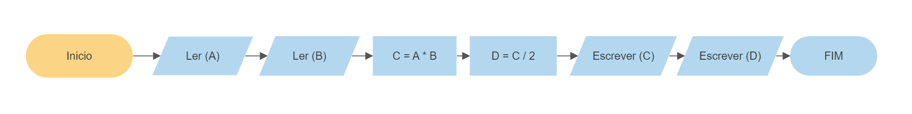

1. **Apresente em pseudocódigo o algoritmo anterior, desenvolvido em linguagem natural.**

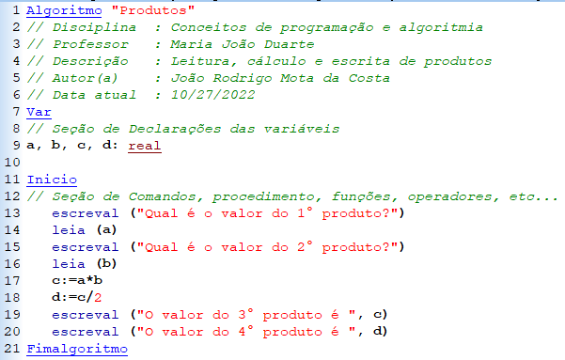

1. **Identifique cada tipo de dado, na tabela seguinte:**

|  |  |
| --- | --- |
| DADOS | TIPO DE DADOS |
| -1 | Integer |
| “1 de maio” | String |
| 5.05E+2 | Real |
| False | Boolean |
| “256” | String |

1. **Distinga variável de constante.**

Uma variável pode ser alterada no percurso do programa, enquanto uma constante não pode ser alterada no percurso do programa (por exemplo, π = 3.14)

1. **Identifique, na tabela seguinte, as variáveis e as constantes:**

|  |  |  |
| --- | --- | --- |
|  | VARIÁVEL | CONSTANTE |
| Var a, b:inteiro | x |  |
| Const a=6 |  | x |
| Const PI = 3.14 |  | x |
| Var nome: caratere | x |  |

1. **Identifique os diferentes tipos de operadores, que constem na tabela seguinte:**

|  |  |
| --- | --- |
| OPERADORES | TIPO DE OPERADOR |
| =, <, >, >=, <=, <> | Operadores Relacionais |
| NOT, AND, OR, XOR | Operadores Lógicos |
| +, -, *, /, DIV, MOD | Operadores Aritméticos |

|  |  |
| --- | --- |
| ((5 >= 0) AND (8 <= 0)) OR NOT (5 <> 0) | RESULTADO |
| FALSE |
| (5 = 3) OR (8 <> 7) | TRUE |
| (5 < 9) AND ((6 <> 2) OR (5- 3 =2)) | TRUE |
| (((25 DIV 5) MOD 2) > 6) AND (5< (3 MOD 3)) | FALSE |
| ((26 DIV 13) MOD 2) | 0 |
| (4 < -2) AND (3 > 7) | FALSE |
| ((40 DIV 5) MOD 8) | 0 |
| (21 DIV 3) | 7 |
| (8 < 7) OR (5 > 7) | FALSE |
| (10<(14 MOD 2)) | FALSE |

1. **Determine o resultado de cada uma das expressões seguintes:**

Bom Trabalho!

A Formadora: Maria João Duarte